Hệ thống sử dụng PostgreSQL làm hệ quản trị cơ sở dữ liệu, có cơ sở dữ liệu chính: system. Chi tiết thiết kế cơ sở dữ liệu “system” như sau:

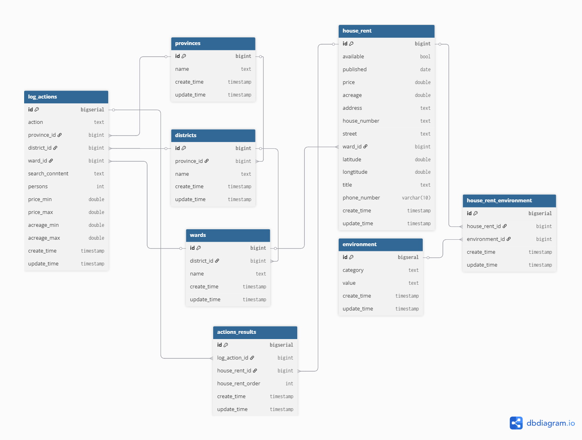

Database “system” có các bảng sau: provinces, districts, wards, house_rent, environment, house_rent_environment, log_actions, action_results. Các bảng được mô tả chi tiết như sau:

- Bảng “provinces”: Thông tin về tỉnh / thành. Chi tiết như sau:

|  |  |  |  |
| --- | --- | --- | --- |
| **Tên cột** | **Kiểu dữ liệu** | **Mô tả** | **Ghi chú** |
| id | Bigint | Mã tỉnh / thành | Khóa chính |
| name | Text | Tên tỉnh / thành |  |
| create_time | Timestamp | Thời gian tạo bản ghi |  |
| update_time | Timestamp | Thời gian cập nhật bản ghi |  |

- Bảng “districts”: Thông tin về quận / huyện. Chi tiết như sau:

|  |  |  |  |
| --- | --- | --- | --- |
| **Tên cột** | **Kiểu dữ liệu** | **Mô tả** | **Ghi chú** |
| id | Bigint | Mã quận / huyện | Khóa chính |
| province_id | Bigint | Mã tỉnh / thành | Khóa ngoại với id trong bảng “provinces” |
| name | Text | Tên quận / huyện |  |
| create_time | Timestamp | Thời gian tạo bản ghi |  |
| update_time | Timestamp | Thời gian cập nhật bản ghi |  |

- Bảng “wards”: Thông tin về phường / xã. Chi tiết như sau:

|  |  |  |  |
| --- | --- | --- | --- |
| **Tên cột** | **Kiểu dữ liệu** | **Mô tả** | **Ghi chú** |
| id | Bigint | Mã phường / xã | Khóa chính |
| district_id | Bigint | Mã quận / huyện | Khóa ngoại với id trong bảng “districts” |
| name | Text | Tên phường / xã |  |
| create_time | Timestamp | Thời gian tạo bản ghi |  |
| update_time | Timestamp | Thời gian cập nhật bản ghi |  |

- Bảng “house_rent”: Thông tin nhà thuê về giá, diện tích, địa chỉ, mô tả. Chi tiết như sau:

|  |  |  |  |
| --- | --- | --- | --- |
| **Tên cột** | **Kiểu dữ liệu** | **Mô tả** | **Ghi chú** |
| id | Bigint |  | Khóa chính |
| available | Boolen | Trạng thái | True: còn. False: Không còn |
| published | Date | Ngày đăng tin |  |
| price | Double | Giá nhà | Tính theo tháng. Đơn vị: triệu đồng |
| acreage | Double | Diện tích | Đơn vị: m2 |
| address | Text | Địa chỉ chi tiết |  |
| house_number | Text | Số nhà |  |
| street | Text | Đường / Phố |  |
| ward_id | Bigint | Mã phường / xã | Khóa ngoại với id trong bảng “ward” |
| latitude | Double | Vĩ độ |  |
| longtitude | Double | Kinh độ |  |
| title | Text | Thông tin mô tả |  |
| phone_number | Varchar(10) | Số điện thoại liên hệ |  |
| create_time | Timestamp | Thời gian tạo bản ghi |  |
| update_time | Timestamp | Thời gian cập nhật bản ghi |  |

- Bảng “environment”: Thông tin tham chiếu của các điều kiện sống. Chi tiết như sau:

|  |  |  |  |
| --- | --- | --- | --- |
| **Tên cột** | **Kiểu dữ liệu** | **Mô tả** | **Ghi chú** |
| id | Bigserial |  | Khóa chính |
| category | Text | Kiểu điều kiện sống | Có 3 giá trị: Tiện nghi; An ninh; Khác |
| value | Text | Giá trị của điều kiện sống | Có danh sách các giá trị như: khép kín, đủ đồ, an ninh … |
| create_time | Timestamp | Thời gian tạo bản ghi |  |
| update_time | Timestamp | Thời gian cập nhật bản ghi |  |

- Bảng “house_rent_environment”: Thông tin về danh sách các điều kiện sống của mỗi nhà cho thuê. Chi tiết như sau:

|  |  |  |  |
| --- | --- | --- | --- |
| **Tên cột** | **Kiểu dữ liệu** | **Mô tả** | **Ghi chú** |
| id | Bigserial |  | Khóa chính |
| house_rent_id | Bigint | id của house_rent | Khóa ngoại với id trong bảng “house_rent” |
| environment_id | Bigint | id của environment | Khóa ngoại với id trong bảng “environment” |
| create_time | Timestamp | Thời gian tạo bản ghi |  |
| update_time | Timestamp | Thời gian cập nhật bản ghi |  |

- Bảng “log_actions”: Thông tin về hành động (tìm kiếm, lựa chọn) của người dùng. Chi tiết như sau:

|  |  |  |  |
| --- | --- | --- | --- |
| **Tên cột** | **Kiểu dữ liệu** | **Mô tả** | **Ghi chú** |
| id | Bigserial |  | Khóa chính |
| action | Text | Hành động | Có 2 giá trị: Tìm kiếm; Lựa chọn |
| province_id | Bigint | Mã tỉnh / thành | Khóa ngoại với id trong bảng “provinces” |
| district_id | Bigint | Mã quận / huyện | Khóa ngoại với id trong bảng “districts” |
| ward_id | Bigint | Mã phường / xã | Khóa ngoại với id trong bảng “wards” |
| search_content | Text | Nội dung tìm kiếm |  |
| persons | Int | Số người ở |  |
| price_min | Double | Lọc giá thấp nhất | Tính theo tháng. Đơn vị: triệu đồng |
| price_max | Double | Lọc giá cao nhất | Tính theo tháng. Đơn vị: triệu đồng |
| acreage_min | Double | Lọc diện tích thấp nhất | Đơn vị: m2 |
| acreage_max | Double | Lọc diện tích cao nhất | Đơn vị: m2 |
| create_time | Timestamp | Thời gian tạo bản ghi |  |
| update_time | Timestamp | Thời gian cập nhật bản ghi |  |

- Bảng “action_results”: Thông tin về danh sách nhà cho thuê trả về theo hành động (tìm kiếm, lựa chọn) của người dùng. Chi tiết như sau:

|  |  |  |  |
| --- | --- | --- | --- |
| **Tên cột** | **Kiểu dữ liệu** | **Mô tả** | **Ghi chú** |
| id | Bigserial |  | Khóa chính |
| log_action_id | Bigint | id của log_action | Khóa ngoại với id trong bảng “log_action” |
| house_rent_id | Bigint | id của house_rent | Khóa ngoại với id trong bảng “house_rent” |
| house_rent_order | Int | Thứ tự trả về của nhà cho thuê |  |
| create_time | Timestamp | Thời gian tạo bản ghi |  |
| update_time | Timestamp | Thời gian cập nhật bản ghi |  |